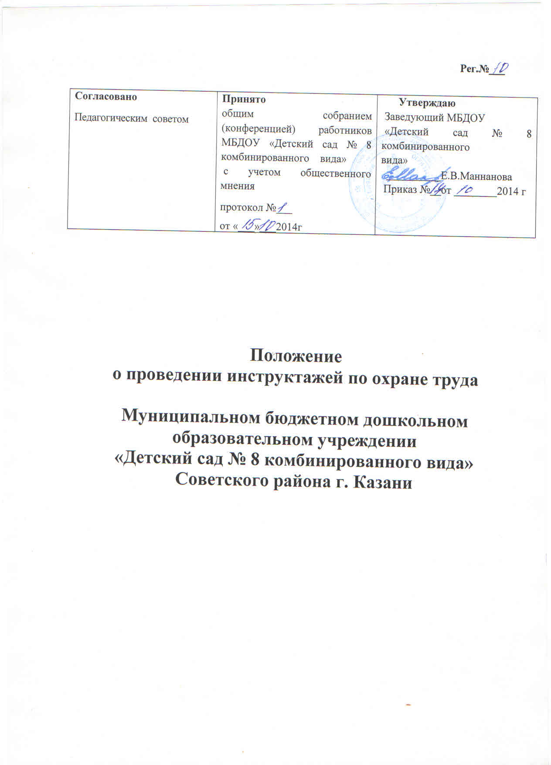
Настоящее положение регламентирует работу в соответствии с системой стандартов безопасности труда ГОСТ 12.004-90 «Организация обучения безопасности труда», инструктаж по охране труда подразделяется на:
- вводный
- первичный на рабочем месте
- повторный
- внеплановый
- целевой
Вводный инструктаж по безопасности труда проводит руководитель МБДОУ или исполняющий обязанности руководителя со всеми вновь принимаемыми на работу независимо от их образования, стажа работы по данной профессии или должности, с временными работниками, командированными, учащимися или студентами, прибывшими на производственное обучение или практику. Цель вводного инструктажа – ознакомление вновь поступивших с общими правилами охраны труда и техники безопасности, пожарной безопасности, производственной санитарии, с правилами внутреннего распорядка, проведения на территории МБДОУ, с вопросами профилактики травматизма организацией работы в учреждении по охране труда.
О проведении вводного инструктажа делают запись в журнале регистрации вводного инструктажа с обязательной подписью инструктируемого и инструктирующего, а также в документе о приеме на работу (форма Т-1).
Первичный инструктаж на рабочем месте до начала производственной деятельности проводят:
- со всеми вновь принятыми в МБДОУ, переводимыми из одной долңности в другую;
- с работниками, выполняющими новую для них работу, с временными работниками;
- со студентами и учащимися, прибывшими на производственное обучение или практику перед выполнением новых видов работ.
Первичный инструктаж на рабочем месте дополняет вводный инструктаж по охране труда.
Цель инструктажа – ознакомление работников с требованиями безопасности при выполнении конкретной работы. Инструктаж проводят с каждым работником индивидуально.
Повторный инструктаж проходят все работники независимо от квалификации, образования, стажа, характера выполняемой работы. Периодичность инструктажа – с1 по 5 число каждого квартала.
Повторный инструктаж проводят индивидуально или с группой работников. Цель повторного инструктажа – напоминание о безопасных приемах и методах работы, закрепление и повышение уровня полученных знаний правил и инструкций по охране труда.
Внеплановый инструктаж проводят:
- при нарушении работающими требований безопасности труда, которые могут привести или привели к травме, отравлению;
- по требованию органов надзора;
Внеплановый инструктаж проводят индивидуально или с группой работников. Объем и содержание инструктажа определяют в каждом конкретном случае в зависимости от причин и обстоятельств, вызвавших необходимость его проведения.
Целевой инструктаж проводят при выполнении разовых работ, не связанных с прямыми обязанностями по специальности
Первичный на рабочем месте, повторный, внеплановый, целевой инструктажи проводит непосредственный руководитель работ с оформлением в журнале регистрации инструктажа на рабочем месте обязательной подписью инструктируемого и инструктирующего. При регистрации внепланового инструктажа указывают причину его проведения.

